Marcos Vinícius Gonçalves Ferreira

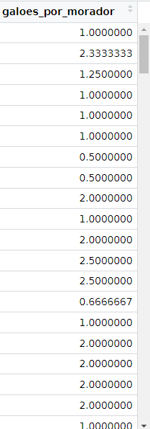
a)

b)
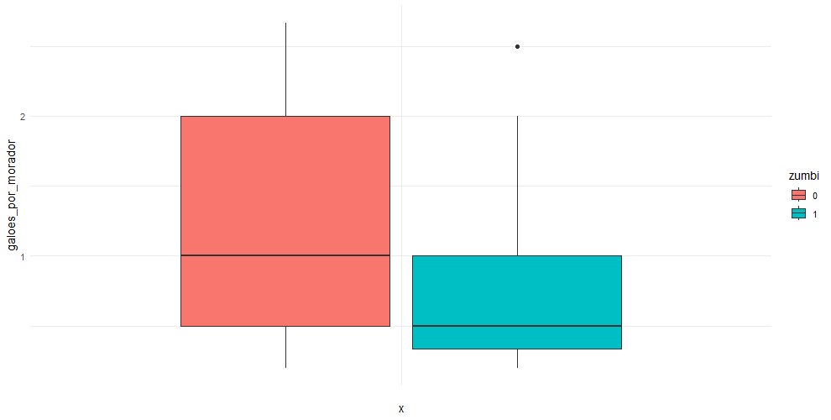

A media de galões por pessoas é maior em quem sobreviveu (1,2) do que quem virou zumbi (0,77), então pode-se afirmar que o número de galões por pessoas influenciam na chance de virar zumbi.

c)
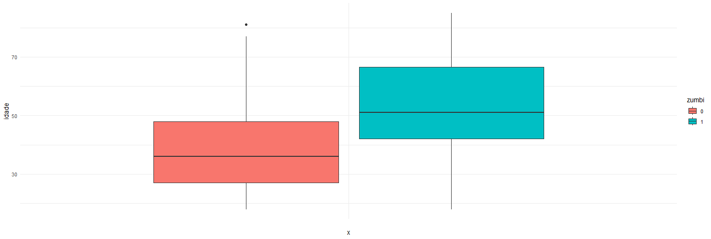

A media da idade das pessoas é menor em quem sobreviveu (39) do que quem virou zumbi (52), então pode-se afirmar que a idade das pessoas influenciam na chance de virar zumbi.

d) Cruzando sexo com chance de ser tornar zumbi

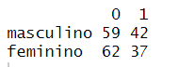

Cruzando área residencial com chance de ser tornar zumbi
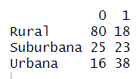

Cruzando comida com chance de ser tornar zumbi

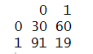

Cruzando medicamentos com chance de ser tornar zumbi
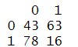

Cruzando ferramentas com chance de ser tornar zumbi
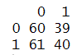

Cruzando primeiros socorros com chance de ser tornar zumbi

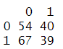

Cruzando sanitização com chance de ser tornar zumbi
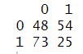

Cruzando roupas com chance de ser tornar zumbi

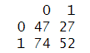

Cruzando documentos com chance de ser tornar zumbi

